- Índice:
1.1 Introducción a Microsoft Access 1

Introducción a Microsoft Access
Fuente:
Libro: Gestión de Bases de Datos, Ed. Garceta
- abre la base de datos Neptuno.
- Neptuno es una base de datos que recoge la información de una empresa que importa y exporta alimentos.
- Que extensión tiene el fichero de base de datos.
.mdb
- Crea una copia de la base de datos y trabaja sobre la copia para evitar que tus modificaciones estropeen la base de datos.
- ¿Qué objetos tienen la base de datos?
Tablas,consultas,formularios,informes,páginas,macros y módulos.
- Abre alguno de los objetos para ver su contenido y estructura: tabla, formulario, consulta, informe,…
- Examina las relaciones entre las tablas que forman la base de datos.
- Añade a la tabla clientes los campos:
  - Correo electrónico:
  - Sexo:
  - Fecha de alta:
- Comprueba el funcionamiento de los atributos (campos) añadidos insertando datos en la tabla.
- Observa el formulario clientes. Comprueba que operaciones permite realizar, prueba alguna de ellas: insertar un cliente, eliminarlo,…
- en el formulario clientes (o en la tabla) elimina el registro correspondiente al cliente “Rancho Grande”. ¿Qué sucede?
No lo deja borrar
- Modifica el valor del campo “nombre del contacto” del registro correspondiente al cliente “romero y tomillo”.
- Para ese mismo cliente modifica el campo “Id. Cliente” por “ROMMY”. ¿Es posible modificar el campo “Id. Cliente”?, ¿Conserva el cliente sus pedidos?
- Si abres la ventana de relaciones (pestaña Herramientas) y pulsas sobre la relación que une los pedidos y los clientes verás que se exige actualizar en cascada los campos relacionados.
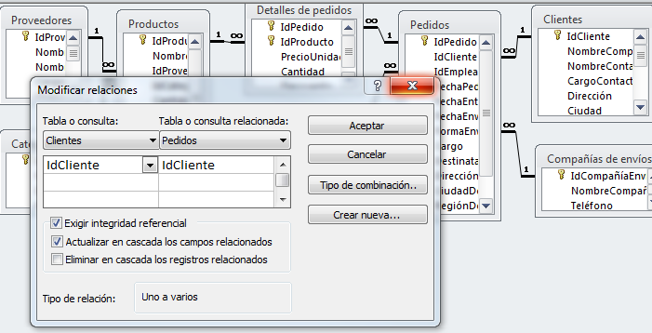
- Fíjate en el diseño de la tabla clientes (u otra). ¿Se utilizan espacios en blanco en el nombre de un atributo?, y ¿tildes?

- Inserta un nuevo cliente en la base de datos.
- Abre la tabla de categorías y comprueba que productos tenemos en la categoría bebidas.
- Si pulsas el icono + que aparece a la izquierda del registro demuestra las relaciones que tiene esa categoría concreta con la tabla de productos y ello porque la tabla categorías se relaciona con la tabla productos en el esquema de relaciones de la base de datos (puedes comprobarlo abriendo la ventana de relaciones)
